ПОЛОЖЕНИЕ
О проведении конкурса командиров городского сбора актива «Кадетское братство»
Цель: выявление организаторских способностей и определение лучшего командира по итогам конкурса.
Задачи:
-развитие практических навыков и творческих способностей участников конкурса;
-знакомство участников друг с другом, обмен опытом, получение практических навыков;
- повышение интереса у кадетов к участию в различных мероприятиях.
Участники: командиры кадетских отрядов.
Место и время проведения мероприятия: клуб ЛОК «Сахареж»
Порядок проведения конкурсов
- Топография (умения читать карты)

Для всех участников подготовлены карты зала(координатная плоскость ряд и место). На каждой карте крестиком «Х» отмечены места пятерых участников команды. Задача командира собрать «СВОЮ» команду, правильно определить координатные данные участников, назвать их. За каждого, правильно выбранного участника (то есть правильно определенные координаты на карте) командир получает 1 балл. (максимум 5 баллов).

Приложение 1. Карта зала, под креслами метки определенного цвета на скотче. Участникам, которые сидят на «меченном» месте выдаются карточки с координатами и номер команды.

- «Рота, равняйсь» (организаторские качества)
Задача командира построить «Свою» команду (собранную в предыдущем конкурсе) по определённым признакам. На выполнение задания 1 минута. Оценивается правильность. За правильно выполненное задание 2 балла. За 1-2 ошибки– 1 балл, задание не выполнено – 0 баллов.
На сцене одновременно выступает 3 командира с командами.
- Построить команду по длине волос от самых коротких до самых длинных.
- Построить команду по цвету глаз от самых светлых до самых темных.
- Построить команду по размеру обуви от самого маленького до самого большого.
- Построить команду по длине волос от самых длинных до самых коротких.
- Построить команду по дате рождения от января по декабрь
- Построить команду по возрасту от самого старшего до самого младшего.

- «Пляшущие человечки» (умение шифровать и расшифровывать данные).
Задание выполняется (подготовка команды) в зале, затем каждый командир с командой показывает слово на сцене. Остальные расшифровывают слова других командиров в зале. На дешифровку дается 30 сек.
Каждому командиру дается шифр «Пляшущие человечки КонанаДойля», задача командира зашифровать заданное слово с помощью своей команды. Каждый член команды изображает одну букву. На выполнение задания 3-5 минуты (по обстоятельствам).
Слова для шифра
Балет, ведро, гусар, добро, идеал, казак, лимон, лидер, марка, наука, океан, парад, разум, тропа, устав.

За верно зашифрованное слово командир получает 3 балла, за каждое разгаданное слово 1 балл.
- «Здравия желаю» (знание воинских званий)
Участникам в зале выдаются погоны на двустороннем скотче, командиры стоят на сцене. Участники из зала с приклеенными погонами выходят на сцену по очереди к командирам. (Первый «Офицер» подходит к первому командиру, второй «Офицер» подходит ко второму командиру и т.д.) На каждого командира приходиться 2 «Офицера». Каждый командир начиная с первого должен , соблюдая субординацию, поздороваться с «офицером» фразой «Здравия желаю, товарищ и назвать звание». Если звание названо правильно, «Офицер» из зала отвечает «Объявляю благодарность», если командир ошибается, «Офицер» из зала отвечает «Объявляю выговор». За каждое правильно названное звание дается 1 балл.

- «Рёв мотора» (знание военной техники)
Командирам даются листы с перечисленной военной техникой. Задача командиров узнать технику по звуку. За каждую угаданную технику 0,5 баллов.
Список техники:
- Танк
- Реактивный самолет
- Вертолет
- Поезд
- БТР
- Ракета
- Военный танкер
- Подводная лодка
Список техники ответы:
- Танк 8
- Реактивный самолет 3
- Вертолет 1
- Поезд 2
- БТР 5
- Ракета 6
- Военный танкер 7
- Подводная лодка 4

Протокол результатов конкурса командиров

Название команды, командир, МОУ | Топография (умения читать карты) | «Рота, равняйсь» (организаторские качества) | «Пляшущие человечки» | «Здравия желаю» |  | «Рёв мотора» (знание военной техники) | Итог | Место,  номинация

Номинации для командиров.
Находчивый, Обаятельный, Юмористичный, Смелый, Организованный, Серьезный, Красивый, Стильный, Веселый, Интеллигентный, Энергичный, Справедливый, Эпичный, Поразительный , Собранный.

Приложение 1.
Схема зала
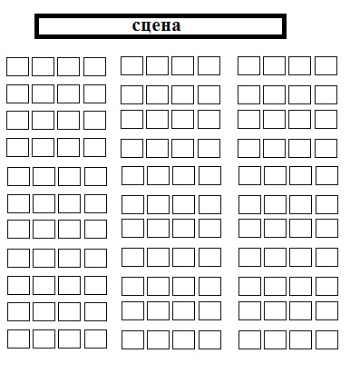
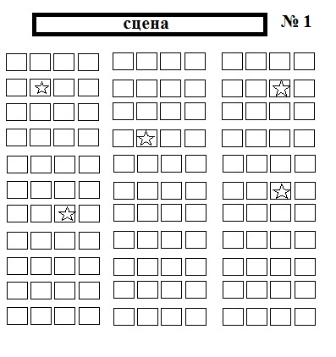

Список техники:
- Танк
- Реактивный самолет
- Вертолет
- Поезд
- БТР
- Ракета
- Военный танкер
- Подводная лодка
Список техники:
- Танк
- Реактивный самолет
- Вертолет
- Поезд
- БТР
- Ракета
- Военный танкер
- Подводная лодка
Список техники:
- Танк
- Реактивный самолет
- Вертолет
- Поезд
- БТР
- Ракета
- Военный танкер
- Подводная лодка
Список техники:
- Танк
- Реактивный самолет
- Вертолет
- Поезд
- БТР
- Ракета
- Военный танкер
- Подводная лодка

Приложение 2
Шифр «Пляшущие человечки»

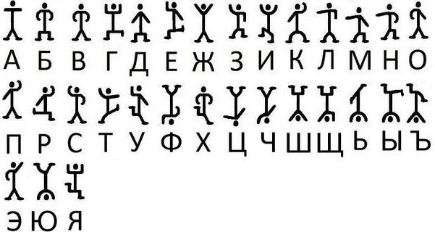
Ответы на шифр
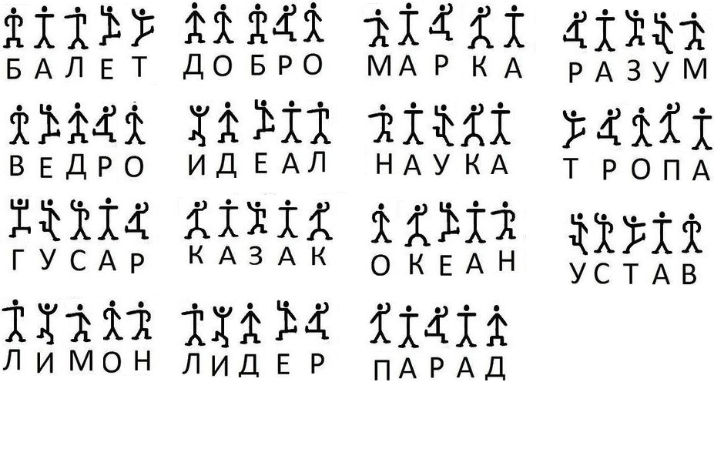
Приложение 3. Звания
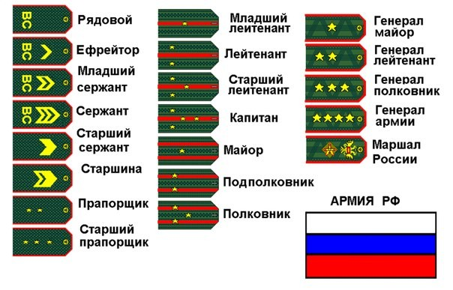

Координаты
№1 (2:2), (2:11), (4:7), (6:2), (7,10).
№2 (1:10), (3:3),(5:6), (7:9),(10:5).
№3 (5:3), (7:12),(8:7), (9:3),(11:10).
№4 (3:7), (3:12),(6:8), (8:3),(9:6).
№5 (1:7), (5:11),(9:11), (7:2),(10:8).
№6 (1:3), (2:8),(4:4), (7:5),(8:9).
№7 (9:1), (7:4),(4:10), (3:6),(11:3).
№8 (2:6), (4:12),(6:4), (8:1),(10:9).
№9 (1:5), (3:9),(5:7), (7:7),(11:1).
№10 (1:4), (3:10),(6:11), (10:2),(9:8).
№11 (2:4), (4:5),(6:9), (10:4),(8:12).
№12 (1:11), (2:7),(4:6), (11:5),(9:9).
№13 (2:9), (4:5),(6:9), (8:4),(10:6).
№14 (3:4), (5:10),(7:3), (10:11),(11:9).
№15 (3:8), (4:2),(5:12), (11:7),(8:5).

